TSV-H13L
EGYTENGELYES, HÍGTRÁGYA SZÁLLÍTÓ TARTÁLYKOCSI

HASZNÁLATI UTASÍTÁS

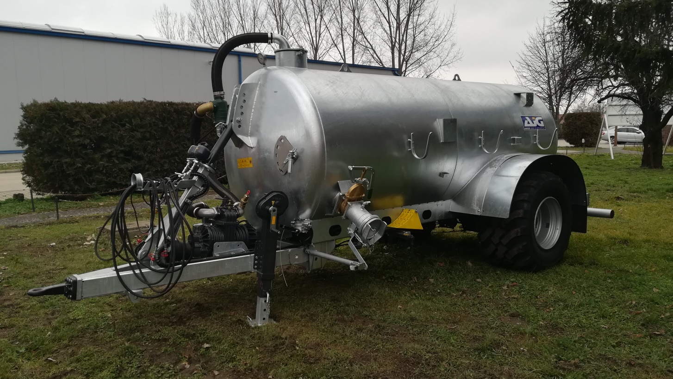

AJG Agrogép Jármű- és Gépgyártó Kft.
4461 Nyírtelek, Kastély u. 3.
Telefon: +36 (42) 525 111 Telefax: +36 (42) 210 602 e-mail: agrogep@ajgkft.hu

TSV-H13L

EGYTENGELYES, HÍGTRÁGYA SZÁLLÍTÓ TARTÁLYKOCSI

HASZNÁLATI UTASÍTÁSA

Minden információ, az illusztrációk és a specifikációk
a nyomtatás időpontjában érvényes legújabb ismereteken alapszanak.
Az előzetes értesítés nélkül történő változás joga fenntartva.

TARTALOMJEGYZÉK
1. ELŐSZÓ 4
2. JOGI NYILATKOZATOK 6
3. A GÉP RENDELTETÉSE 7
4. AZONOSÍTÁS 7
4.1 Alvázszám, alváztábla 7
4.2 Típus, változat, kivitel, kereskedelmi név 8
5. MŰSZAKI ADATOK, MŰSZAKI LEÍRÁS 10
5.1. Műszaki adatok 10
5.1.1 Fő méretek [mm] 10
5.1.2 Tömegadatok [kg] 10
5.1.3 Működésre jellemző adatok 10
5.1.4 Egyéb adatok 11
5.2. Főbb szerkezeti egységek felépítése, működése 11
5.2.1. Futómű 11
5.2.2. Vonószerkezet 11
5.2.3. Tartály és szerelvényei 12
5.2.4. Feltöltő-, illetve ürítőkompresszor 13
5.2.5. Fékrendszer 13
5.2.6 Hidraulikus rendszer 13
5.2.7. Elektromos rendszer 14
5.3. A pótkocsi tartozékai és tartalék alkatrészei, opcionális tételek 14
Tartozékok 14
Opcionális tételek 14
5.4. Szerszámok és speciáliskészülékek 14
5.5. A gép megjelölése, feliratozása 14
5.6. A pótkocsi csomagolása 14
6. KEZELÉSI UTASÍTÁS 14
6.1. Biztonságtechnikai előírások 14
6.2. Teendők a pótkocsi használatba vétele előtt 15
6.3. Az üzemeltető traktor és a tartálykocsi összekapcsolása 16
6.4. A gép üzemeltetése 17
6.5 Gyakoribb hibalehetőségek és elhárításuk módja 19
6.5 A tartálykocsi tárolása 21
6.6 A tartálykocsi szállítása 22
7. KARBANTARTÁSI UTASÍTÁS 22
7.1 Bevezetés 22
7.2 A biztonságos karbantartás előfeltételei 22
7.3 Bejáratás alatti teendők 23
7.4 A pótkocsi egyes részegységeinek karbantartása (beállítás, beszabályozás) 23
7.5. Műszakonkénti gépápolás 24
7.6. Ellenőrző karbantartás /I. szemle/ 24
7.7. Általános karbantartás /II. szemle/ 25
7.8. A gép javításával kapcsolatos teendők 25
7.9. A tartálykocsi tisztítása 26
7.10. Kenési útmutató 27
8. A VÉGLEGESEN ELHASZNÁLÓDOTT GÉP HASZNOSÍTÁSA 28
9. MUNKAVÉDELMI – ÉS BIZTONSÁGTECHNIKAI ELŐÍRÁSOK 28
9.1. Biztonsági előírások megismerése 28
9.2. Biztonsági előírások betartása 28
9.3. Felkészülés a vészhelyzetre 28
9.4. Nagynyomású folyadékok veszélye 29
9.5. A személyi védelem 29
9.6. A biztonságos üzemeltetés 29
9.7. A biztonságos karbantartás 30
9.8. Közúti közlekedés, vontatás 31
10. Biztonsági jelek, jelölések a gépen és a használati utasításban 32
11. GARANCIÁLIS SZOLGÁLTATÁS FELTÉTELEI 33
11.1. Az üzemeltető feladata 33
11.2. A gyártó vállalat felelőssége 33
11.3. Garancia alá nem eső alkatrészek 33
11.4. A garancia megszűnése 34

1. ELŐSZÓ

Tisztelt Vásárlónk!

Köszönjük, hogy bizalmával tüntette ki termékünket és megvásárolta azt. Gyártmányaink ismeretében állítjuk, hogy bizalma megalapozott és a megvásárolt berendezés évek hosszú során át megfelelő működésével is ezt tanúsítja majd.
Cégünk, az AJG AGROGÉP Jármű- és Gépgyártó Kft. jogelődjeit is számítva több mint 40 éve foglalkozik gépgyártással, ezen belül is elsődlegesen mezőgazdasági célú szállító járművek (traktorvontatású szippantó tartálykocsik, pótkocsik, takarmányszállító tartálykocsik, valamint tehergépkocsi alvázra épített különböző rendeltetésű felépítmények) gyártásával.
Gyártmányaink mindegyikét a felhasználói igényekhez messzemenően alkalmazkodó funkcionális kialakítás, hosszú évek tapasztalatai alapján kikristályosodott konstrukció és a minőségi anyagok felhasználásából valamint a precíz gyártási technológiából adódó magas minőség jellemzi.
Amennyiben érdeklődik valamelyik termékcsoportunk iránt, szakembereink szívesen állnak rendelkezésére felvilágosítással ill. írásos információs anyaggal.
Tájékoztatjuk Önt, hogy ezen ismertető a megvásárolt berendezés üzemeltetéséhez fontos információkat tartalmaz, a termék használatbavétele előtti gondos áttanulmányozása, a benne foglaltaknak a gép üzemeltetése és javítása során történő betartása elengedhetetlenül szükséges.

A termék változtatásának jogát fenntartjuk.

A gép üzemeltetésével kapcsolatos észrevételeket, javaslatokat mindenkor köszönettel fogadjuk.

Kívánjuk, hogy tartálykocsiját sikeresen és megelégedéssel használja.

AJG Agrogép Jármű-és Gépgyártó Kft.

KÉRJÜK, HOGY OLVASSA EL GONDOSAN ezt a használati utasítást, a tartálykocsi szakszerű üzemeltetése és karbantartása, illetve a meghibásodások és a sérülések elkerülése érdekében.
A használati utasítást mindazon személyeknek el kell olvasniuk és meg kell ismerniük, akik a tartálykocsit üzembe helyezni, kezelni, karbantartani és/vagy ellenőrizni fogják. Különös figyelemmel kérjük elolvasni a „Munkavédelmi és biztonságtechnikai előírások” című fejezetet.
EZ A HASZNÁLATI UTASÍTÁS a tartálykocsihoz tartozik és annak értékesítésekor a vásárló rendelkezésére, kell bocsátani.
A használati utasítást olyan helyen kell tartani, ahol az könnyen hozzáférhető, hogy a szükséges információk mindig rendelkezésre álljanak. Ha megrongálódik vagy beszennyeződik, kérjen másikat a gyártótól, illetve a forgalmazótól.

A jelen használati utasítás a
A jármű azonosító száma (teljes alvázszám):
T | S | V
1 | 2 | 3 | 4 | 5 | 6 | 7 | 8 | 9 | 10 | 11 | 12 | 13 | 14 | 15 | 16 | 17
pótkocsi tartozéka.
Az alvázszám felépítése és jelentésének magyarázata: KKF 1672/0/2006 sz. határozat szerinti VIN Járműazonosító.
Helyérték | Megnevezés | Jelölés | Jelentés
1-3 | WMI | TSV | gyártóazonosító
4 | Kategória | T | tehergépkocsi pótkocsija
4 | Kategória | M | mezőgazdasági vontató pótkocsija
4 | Kategória | L | lassú jármű pótkocsija
5 | Felépítmény jellege | F | fix
5 | Felépítmény jellege | B | billenő
5 | Felépítmény jellege | T | tartályos
5 | Felépítmény jellege | E | egyéb
6 | Tengelyek száma | 1-4
7 | Fejlesztési változat sorszáma *** | 0-9
8-9 | Megengedett össztömeg vagy  Megengedett térfogat | 03-35 | tonna vagy m³
10 | Gyártási év * | H | 2017
10 | Gyártási év * | J | 2018
10 | Gyártási év * | … | …
10 | Gyártási év * | P | 2023
11-14 | Gyári kódszám ** | 1001-4499 | 1??? mg-i szippantó tartálykocsi
11-14 | Gyári kódszám ** | 1001-4499 | 2??? mg-i bill. pótkocsi
11-14 | Gyári kódszám ** | 1001-4499 | 4??? közúti pótkocsi (billenő, tartályos, egyéb)
15-17 | Sorozatszám | 001-999 | folyamatos
* ISO 3779:1983 szerinti évszám jelölés / anontation of year according to ISO 3779:1983
** első karakter egy gyártmánycsoport belső (gyári) jelölése, utolsó három karakter a gyártmánycsoporton belüli folyósorszám
***Fejlesztési sorszám folyamatos 0-9-ig, olyan fejlesztéseket jelöl amik a pótkocsi típusbizonyítványában foglalt műszaki jellemzőit nem érinti. (pl. különböző adapterek fogadására alkalmassá tétele). Tartálykocsiknál injektáló, locsolóadapter stb. Pótkocsiknál vetőmagkihordó csiga, oldalsó gabona kiömlő ablakok elhelyezése stb.

JEGYEZZE BE A TARTÁLYKOCSI AZONOSÍTÓ ADATAIT a fent üresen hagyott helyek- re. Az adatok pontos rögzítése megkönnyíti a keresést, ha a tartálykocsit eltulajdonítanák. Az Ön kereskedőjének szintén szüksége van ezekre az adatokra, ha alkatrészt rendel. Írja fel az azonosító adatokat a tartálykocsitól függetlenül tárolt, biztonságos helyre is.
A JOBB ÉS A BAL OLDAL a pótkocsi üzemi haladási iránya szerint előre nézve értendő.
A jelen használati utasítás csak a tartálykocsi vonatkozásában tartalmaz információkat, de a kezelőnek az üzemeltető traktor használati utasításában foglaltakat is ismerni kell. A tartálykocsi és az üzemeltető traktor használati utasításában foglaltakat együtt kell alkalmazni.

2. JOGI NYILATKOZATOK
Az AJG Kft. által gyártott pótkocsik mindenben megfelelnek az európai és a magyarországi normáknak, előírásoknak. Ezt a gyártó a tervezésnél, a gyártásnál figyelembe vett és alkalmazott normák, és előírások alapján biztosítja.
A garanciális szolgáltatásokat Magyarországon az Ön márkakereskedőjén keresztül biztosítja a gyártó. A garanciális szolgáltatások ügyében a pótkocsi átvételekor megjelölt szolgáltatóhoz kell fordulni. A garanciát ellátó szervezet jótállási kötelezettségén belül kijavítja mindazokat a hibákat, amelyek gyártási okokra vezethetők vissza.
Nem tartozik a jótállási kötelezettségek alá:
- gyorsan kopó alkatrészek meghibásodása, elhasználódása, pl.: fékbetétek stb.,
- a gép, vagy egyéb részegységek túlterhelésének megakadályozását végző olyan alkatrészek, melyek feladatuk ellátása során, természetes módon használódtak el, hibásodtak meg,
- a közlekedési világító berendezések (lámpák) izzói,
- a nem rendeltetésszerű használatból eredő meghibásodások.
Alkatrészek a gyártótól illetve a forgalmazótól rendelhetők. Annak érdekében, hogy elkerülje a téves alkatrész megrendelést és szállítást, a megrendeléskor feltétlenül adja meg a következőket:
- a pótkocsi típusjelét, jármű azonosító számát( alvázszámát) a gép adattáblája szerint,
- a kívánt alkatrész megnevezését, a kért alkatrész mennyiségét (darabszámát),
- a szállítás módját (postán, expressz, stb.),
- a megrendelő pontos megnevezését, teljes címét (irányítószámmal együtt).

Az Ön tartálykocsiján is található adattábla (a jelen utasítás 6-7. oldal), melyen fel van tüntetve a típusjel, gyártási szám, gyártási év is. Ezen adatok nélkül semmiféle garanciális problémát nem tud megoldani, ezért kérjük, hogy ezeket az adatokat rögtön a pótkocsi átvétele után írja be a jelen utasítás 4. oldalán lévő üresen álló rovatokba.

KIZÁRÓLAG EREDETI AGROGÉP ALKATRÉSZEKET HASZNÁLJON!

3. A GÉP RENDELTETÉSE
A TSV-H13L típusjelű tartálykocsi alkalmas a legfeljebb 15 % szárazanyagtartalmú hígtrágya, egyéb nem aktívan korrozív folyadékok, víz és vízzel egyenértékű anyagok felszívására, szállítására és ürítésére.
Minden más jellegű alkalmazás nem rendeltetésszerű használatnak minősül. Az ebből eredő sérülések és károsodások a gyártót nem kötelezik kártérítésre: ilyen esetekben egyedül az üzemeltetőt terheli a felelősség. A rendeltetésszerű használat tárgykörébe tartozik a gyártó által előírt üzemeltetési, karbantartási utasítások betartása is.
Vontatásukra minden olyan lassú jármű és mezőgazdasági vontató alkalmas, mely által vontatható össztömeg nagyobb, mint a tartálykocsi össztömege, valamint rendelkezik a rotációs kompresszor hajtásához megfelelő teljesítményleadó tengelycsonkkal, kétvezetékes légfékkel, 12 V feszültségű, MSZ 13938 szerinti elektromos dugaszlóaljzattal és hidraulikus elemek működtetéséhez szükséges hidraulika csatalakozás lehetőséggel.
A gép megfelelő karbantartás esetén megbízható és üzembiztos, kezelése egyszerű és biztonságos.
ENNEK A PÓTKOCSINAK az üzemeltetését és karbantartását csak az azzal megbízott és munkavédelmi oktatásban részt vett személy végezheti. Az ide vonatkozó balesetvédelmi, illetve elsősegélynyújtással kapcsolatos előírásokat, a biztonsági és közlekedésbiztonsági szabályokat szigorúan be kell tartani. Ha baleset vagy károsodás következik be a pótkocsira vonatkozó előírások önkényes megváltoztatásából, a gyártó mentesül minden felelősség alól.
A pótkocsi biztonságos és hatékony üzemeltetése csak a jelen utasításban foglaltak betartásával lehetséges.

4. AZONOSÍTÁS

4.1 Alvázszám, alváztábla
A gép azonosítására az alváztábla a tartálytest azonosítására pedig a tartálytábla szolgál, mely a következőket tartalmazza:
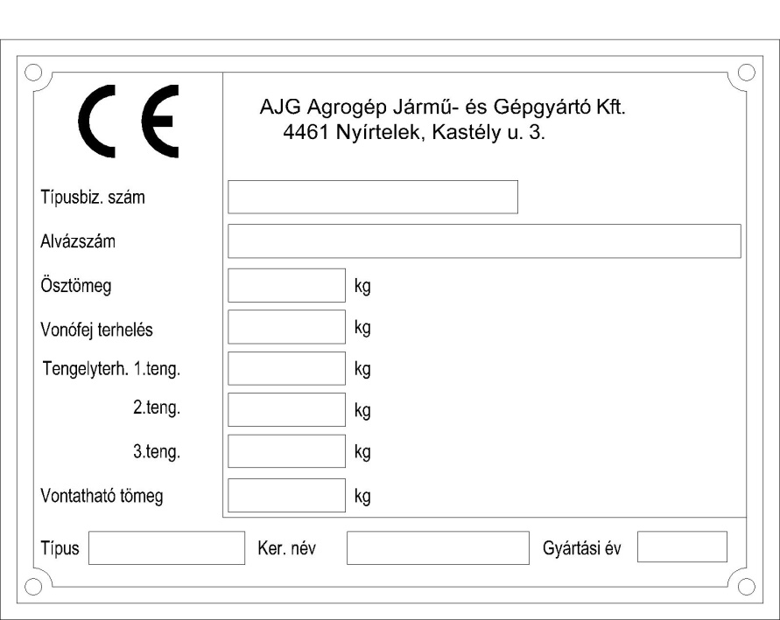
Alváztábla

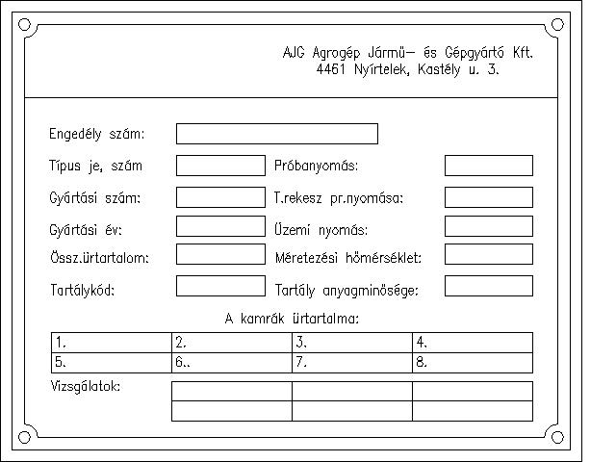


Tartálytábla

Az alváztábla a tartály segédtartón, jobb oldalon elől található, az alvázszáma az alváztábla mellett számbeütéssel van beütve a tartály segédtartóba. A tartálytábla az alváztábla mellett található.

4.2 Típus, változat, kivitel, kereskedelmi név
Változat, kivitel, kereskedelmi név:

Típus | Változat | Kivitel | Kereskedelmi név
1-8 | 9-15 | 16 | Kereskedelmi név
TSV-H13L | 03V0360 | N | DETK 103
TSV-H13L | 05V0560 | N | DETK 115
TSV-H13L | 05V0600 | N | DETK 5000
TSV-H13L | 06V0750 | N | DETK 6500
TSV-H13L | 08V0820 | N | DETK 128
TSV-H13L | 08V0900 | N | DETK 8000
TSV-H13L | 08V0900 | A | DETK 8000
TSV-H13L | 10V1100 | A | DETK 10000

A típus, változat, kivitel karaktereinek jelentése:

Magyarázat a TVK kódhoz
Hígtrágya szállító tartálykocsiknál
1 | 2 | 3 | 4 | 5 | 6 | 7 | 8 | 9 | 10 | 11 | 12 | 13 | 14 | 15 | 16
Típus-változat-kivitel (TVK) kód
Típus |  |  |  |  |  |  |  | Változat |  |  |  |  |  |  |  | Kivitel
 |  |  |  |  |  |  |  |  |  |  |  |  |  |  |  |  | VIN-kód
T | S | V
 |  |  | -
 |  |  |  |  |  |  |  |  |  |  |  |  |  |  |  |  | Felépítmény jellege
 |  |  |  | H |  |  |  |  |  |  |  |  |  |  |  |  | Hígtrágya szállító tartály
 |  |  |  |  |  |  |  |  |  |  |  |  |  |  |  |  | Tengelyek száma, elrendezése
 |  |  |  |  | 1 |  |  |  |  |  |  |  |  |  |  |  | 1 (egy) tengelyes
 |  |  |  |  | 2 |  |  |  |  |  |  |  |  |  |  |  | 2 (két) tengelyes (forgózsámolyos)
 |  |  |  |  | 3 |  |  |  |  |  |  |  |  |  |  |  | 3 (három) tengelyes (forgózsámolyos)
 |  |  |  |  | 4 |  |  |  |  |  |  |  |  |  |  |  | 4 (négy) tengelyes (forgózsámolyos)
 |  |  |  |  | A |  |  |  |  |  |  |  |  |  |  |  | Tandem tengelyes
 |  |  |  |  | R |  |  |  |  |  |  |  |  |  |  |  | Tridem tengelyes
 |  |  |  |  |  |  |  |  |  |  |  |  |  |  |  |  | Jármű kategória
 |  |  |  |  |  | 2 |  |  |  |  |  |  |  |  |  |  | Ra2 kategória
 |  |  |  |  |  | 3 |  |  |  |  |  |  |  |  |  |  | Ra3 kategória
 |  |  |  |  |  | 4 |  |  |  |  |  |  |  |  |  |  | Ra4 kategória
 |  |  |  |  |  |  |  |  |  |  |  |  |  |  |  |  | Járműfajta
 |  |  |  |  |  |  | L |  |  |  |  |  |  |  |  |  | Lassújármű pótkocsija
 |  |  |  |  |  |  | M |  |  |  |  |  |  |  |  |  | Mezőgazdasági vontató pótkocsija
 |  |  |  |  |  |  |  |  |  |  |  |  |  |  |  |  | Térfogat, m³
 |  |  |  |  |  |  |  | 03-22 |  |  |  |  |  |  |  |  | 3 tól – 22 m³ -ig
 |  |  |  |  |  |  |  |  |  |  |  |  |  |  |  |  | Töltés módja
 |  |  |  |  |  |  |  |  |  | V |  |  |  |  |  |  | Vákuumszivattyúval
 |  |  |  |  |  |  |  |  |  | S |  |  |  |  |  |  | Folyadékszivattyúval
 |  |  |  |  |  |  |  |  |  | D |  |  |  |  |  |  | Vákuumszivattyúval + folyadékszivattyúval
 |  |  |  |  |  |  |  |  |  | X |  |  |  |  |  |  | Nincs saját töltés
 |  |  |  |  |  |  |  |  |  |  |  |  |  |  |  |  | Tengelyterhelések összesen
 |  |  |  |  |  |  |  |  |  |  | 027-320 |  |  |  |  |  | 27 től – 320 kN - ig
 |  |  |  |  |  |  |  |  |  |  |  |  |  |  |  |  | Kormányzott tengelyek száma
 |  |  |  |  |  |  |  |  |  |  |  |  |  | 0-2 |  |  | 0-2
 |  |  |  |  |  |  |  |  |  |  |  |  |  |  |  |  | Kerék csoportosítása abroncsnyomás szerint
 |  |  |  |  |  |  |  |  |  |  |  |  |  |  |  | A | Alacsony nyomású
 |  |  |  |  |  |  |  |  |  |  |  |  |  |  |  | N | Normál
pl.: TSV-H13L 08V0900-N

5. MŰSZAKI ADATOK, MŰSZAKI LEÍRÁS

5.1. Műszaki adatok

Kereskedelmi mév: | DETK 5000 | DETK 6500 | DETK 8000 | DETK 10000

5.1.1 Fő méretek [mm]
Legnagyobb hosszúság * | 5960-6160 | 6960-7200 | 6800-7100 | 7800-8100
Legnagyobb szélesség * | 2050-2550 | 2050-2550 | 2240-2850** | 2650-2850**
Legnagyobb magasság * | 2430-2550 | 2450-2570 | 2700-2850 | 2750-2900
Mellső túlnyúlás * | 4120-4460 | 4760-5100 | 4720-5130 | 5460-5870
Hátsó kinyúlás * | 1640-1900 | 1800-2260 | 1880-2170 | 2140-2430
Tartály átmérő | 1400 | 1400 | 1600 | 1600
Nyomtáv * | 1650-1950 | 1650-1950 | 1800-2050 | 1950-2050
Vonószem bekötési magassága | 350-800 | 350-800 | 380-900 | 380-900
Vonószem furat átmérője /mm/ | Ø40/50 Hitch/gömb 80 | Ø40/50 Hitch/gömb 80 | Ø40/50 Hitch/gömb 80 | Ø40/50 Hitch/gömb 80
*Kerékmérettől, tengely pozíciótól függően
** Csak alacsony nyomású abroncsokkal

5.1.2 Tömegadatok [kg]
Saját tömeg * | 1850-2060 | 2150-2390 | 2700-3000 | 3200-3400
Megengedett össztömeg * | 7000 | 9000 | 10700 | 13500
Vonófejterhelés üres * | 350-420 | 410-500 | 480-550 | 670-780
Vonófejterhelés terhelt * | 1000 | 1750 | 1700 | 2500
Tengelyterhelés, üres * | 1500-1640 | 1740-1890 | 2220-2450 | 2530-2620
Tengelyterhelés, terhelt * | 6000 | 7250 | 9000 | 11000
Műszakilag megengedett. tengelyterhelés | 7000 | 9000 | 10700 | 13500
*Felszereltségtől, tengely pozíciótól függően

5.1.3 Működésre jellemző adatok
Vontatási sebesség lassú járművel max. [km/h]
Tartály térfogat [m³] | 5,1 | 6,5 | 8,2 | 10,2
Kompresszor típusa | PN 45-58 | PN 45-58 | PN 45-84 | PN 58-106
Szívási idő [perc] | 6-8 | 8-10 | 10-14 | 10-15
Ürítési idő szabad kifolyással [perc] | 10-15 | 10-15 | 15-20 | 15-20
Ürítési idő túlnyomással [perc] | 6-8 | 6-8 | 8-10 | 8-10
Teljesítményigény 0,5bar vákuum esetén [kW] | 10 | 10,6 | 11,2 | 13,6
Legnagyobb szívási mélység talajtól [m] | 5,5 | 5,5 | 5,5 | 5,5
Bemenő fordulatszám [1/min] | 540 | 540 | 540 | 540
Legnagyobb vákuum [bar] | 0,92 | 0,92 | 0,92 | 0,92
Tartály max. üzemi nyomása [bar] | 0,5 | 0,5 | 0,5 | 0,5
Kompresszor hajtásához beépítendő kardántengely megengedett nyomatéka minimum [Nm] | 250 | 250 | 250 | 250

5.1.4 Egyéb adatok
Standard gumiabroncs | 385/65-22,5 PR22 | 385/65-22,5 PR22 | 385/65-22,5 PR22 | 700/50-22,5 PR16
Kerekek száma | 2 | 2 | 2 | 2
Fékezett kerekek száma /db/ | 2 | 2 | 2 | 2
Fékkamrák száma / mérete | 1/24” | 1/30” | 1/30” | 2/16”
Légtartály térfogata [dm³] | 30 | 30 | 30 | 40
Kerékfékszerkezet mérete /mm/ | Ø400x80 | Ø406x120 | Ø406x120 | Ø406x120
Elektromos rendszer feszültsége [V] | 12 | 12 | 12 | 12

5.2. Főbb szerkezeti egységek felépítése, működése
Főbb szerkezeti egységek: futómű, tartály és szerelvények, feltöltő-, illetve ürítőkompresszor, fékrendszer, és a fékszerkezet, a hidraulikus rendszer, világító – és fényjelző berendezések, tartozékok. (Injektáló és locsoló adapter a különböző típusváltozatokhoz.)

5.2.1. Futómű
A tartálykocsi egy merev beépítésű átmenőtengelyes futóművel van szerelve. A megfelelő vonószem terhelés beállítása érdekében a vonószem és futómű távolsága mechanikusan három pozícióban állítható.
A futóművek a hegesztett tengelyre szerelt kerekekből, valamint dobfékes kerékfékszerkezetből állnak. A hegesztett tengely tengelycsonkjaihoz görgős csapágyakon keresztül csatlakoznak a fékdobbal szerelt kerékagyak. A kerékagyakhoz kerékcsavarral és kerékanyákkal vannak felerősítve a keréktárcsák. A keréktárcsákra fúvott gumiabroncsok vannak felszerelve. Az ún. „alacsony nyomású abroncsok” üzemi nyomása max 3 bar. Az ilyen kivitelű pótkocsik legnagyobb szélessége az abroncsoknál meghaladhatja a 2550 mm-t.
A kerékfékszerkezet fixcsapos, kulcsos szétfeszítésű, belsőpofás dobfék.

5.2.2. Vonószerkezet
A pótkocsi kormányozhatóságát merev vonórúd biztosítja.
A háromszögű vonórúd „C” szelvényű tartóihoz hegesztett homloklemezhez csavarkötéssel csatlakozik a vonószem. A vontató traktortól függően ezek különböző kivitelűek lehetnek:
- ø50 mm, toroid furatú, elforduló vonószem (1500-3000 kg függőleges terhelés), alsó vonóberendezéshez (alapkivitel,
- ø40 mm, hengeres furatú vonószem (max. 2000 kg függőleges terhelés) felső vonóberendezéshez (opció),
- gömb ø80 mm méretű vonószem (max. 4000 kg függőleges terehelés), alsó vonóberendezéshez (opció).
A hegesztett vonórúd hátulsó része csapszegeken keresztül csatlakozik a tartály mellső részén kialakított villás fészekbe.
A vonószár kitámasztására, a függőleges terhelőerők felvételére alapkivitelben egy hegesztett támasztórúd szolgál, melynek felső vége a tartályon felső részén elhelyezett konzolokhoz, míg alsó vége a a vonórúd felső síkján felhegesztett fülekhez csapszegekkel csatlakozik. A kívánt vonószem magasságot, ill. a tartály ideális dőlésszögét azzal állíthatjuk be, hogy a támasztórúd felső végét a felső konzolokon lévő furatok valamelyikébe szereljük.
Opcionális lehetőségként az igényesebb kiviteleknél a rugózást és a magasságállítást egy hidraulikus munkahenger és a henger két teréhez csatlakozó hidroakkumulátorok teszik lehetővé. A kettősműködésű hidraulikus munkahenger alsó vége az előzőhöz hasonlító, de rövidebb támasztóvonórúdhoz, míg felső vége a tartály felső konzoljaihoz támaszkodik. Első lépésben a munkahenger segítségével beállítjuk a vonószem ideális kapcsolási magasságát úgy, hogy a tartály dőlése is megfelelő legyen. Ezután a traktor felé csatlakozó ágat elzárjuk. Menet közben, dinamikus terhelés (pl. fékezés, útegyenetlenségen áthaladás) hatására hirtelen megnövekszik a munkahenger tartó ágában a nyomás, a hidraulikaolaj nyomás ellenében a hidroakkumulátorba áramlik. A hidraulika henger összenyomódik, rugóként viselkedve csillapítja a traktor vonószerkezetére átadódó dinamikus hatásokat. A többletteher megszűnése után visszaáll a nyugalmi állapot. Az ellenkező irányú mozgást a munkahenger alsó teréhez csatlakozó hidroakkumulátor csillapítja.
A vonóháromszögre van szerelve a kardánhajtású kompresszor, illetve annak olajleválasztó edénye.
A vontatóról lekapcsolt pótkocsit a vonórúdra szerelt támasztóláb ill. támasztókerék támasztja alá. A vonórúdon vannak rögzítve a légfék- elektromos és a hidraulikus rendszer vezetékei.
A vonóháromszögen vannak rögzítve a légfék és hidraulikus rendszer csővezetékei.

5.2.3. Tartály és szerelvényei
A hegesztett tartály önhordó kialakítású, így külön alvázra nincs szükség. Az erőbeviteli helyeken - vonószár csatlakozás, futómű bekötése – a tartálypaláston végigfutó hegesztett segédtartó, illetve párnalemezek osztják el a tartálypaláston koncentráltan jelentkező terhelést.
A merevítő gyűrűkkel ellátott tartály palástja hengerelt övlemezekből hegesztett héj, melyet mindkét végén hegesztett sekélydomborítású edényfenekek zárnak le. A tartály tisztítása érdekében a hátsó tartályfenéken nyitható búvó nyílás található. A tartályon belül hullámtörő(k) van(nak) szerelve.
A nyitható búvónyílás fedelén van a kifolyócsonk, melyhez kívülről tolózár csatlakozik. A tolózárhoz gyorscsatlakozóval kapcsolható a szívótömlő. A tartály mellső részén van felszerelve a túltöltését gátló, és a kompresszor elsődleges védelmét szolgáló úszógömbös elzárószelep.
A szívóvezetékbe egy úszógömbös szeleppel ellátott lecsapató edény került beépítésre, amely a kompresszor másodlagos védelmét szolgálja. A tartály telitettségét a mellső tartályfenéken elhelyezett mechanikus töltésjelző mutatja.

5.2.4. Feltöltő-, illetve ürítőkompresszor
A tartály töltését, illetve ürítését egy rotációs kompresszor végzi, mely a tartály előtt a vonószáron nyert elhelyezést. Hajtását az erőgép TLT tengelyéről kapja, burkolt kardántengely közvetítésével.
A kompresszor szívó-nyomó oldala a tartályhoz csatlakozik a lecsapatóedény és túltöltésgátló közbeiktatásával. A szívó és nyomó üzem a forgásirány megváltoztatása nélkül egy kétállású csap segítségével váltható. "SZÍVÓ" állásban töltés, "NYOMÓ" állásban ürítés végezhető.

5.2.5. Fékrendszer
A pótkocsi 2-vezetékes légfékkel van szerelve, vontató fékvezérlő szelepéhez szabványos csatlakozófejekkel kapcsolható. Az üzemi fék a pótkocsi összes kerekére hat, a traktor fékezésével egy időben, annak fékpedáljával vezérelve.
Fékezéskor a vezérlővezetékben létrejövő nyomásnövekedés hatására a légtartályból a fékkamrákba áramló nagynyomású levegő a fékkamrákon, a fékkarokon és féktengelyeken keresztül lefékezi a kerekeket. A pótkocsi esetleges leszakadáskor a fékrendszer biztonsági fékként működik: a töltőágban lecsökkent nyomás miatt a pótkocsi automatikusan fékezett állapotba kerül.
A légtartály legmélyebb pontján víztelenítő szelep teszi lehetővé a lecsapódott pára leeresztését. Az üzemi fék a tartálykocsi összes kerekére hat, a traktor fékezésével egyidőben, annak fékpedáljával vezérelve.
A kerekekre ható fékerők szabályzására a fékvezérlő szelep elé szerelt terhelésfüggő fékerőszabályzó szelep szolgál. A szelep állítókarja a szintjelző mutatójával van összekötve, így a töltöttségi szintnek megfelelően szabályozza a fékkamrákba kivezérelt nyomást.
A pótkocsik csavarorsós rögzítőfékkel vannak szerelve, mely sodronykötél közvetítésével hat a tengelyen lévő fékkarokra.


VIGYÁZAT! Közlekedés és üzemeltetés közben a pótkocsi és a traktor fékrendszere mindig össze legyen kapcsolva! A pótkocsi leállításakor a rögzítő féket mindig kapcsolja be (működtesse)!

5.2.6 Hidraulikus rendszer
A pótkocsi hidraulikus rendszere az üzemeltető traktor hidraulikus rendszeréről működtethető, a működtető szelepeknek önműködő visszaállításúaknak, és középső helyzetben (alapállásban) zártnak kell lenniük. A pótkocsi felszereltségétől függően 1-2 kihelyezett hidraulikus körre van szükség, melyekhez tömlőkkel és gyorscsatlakozókkal kapcsolódik a pótkocsi hidraulikus rendszere.
A tartálykocsi minden funkciójának működtetéséhez alaphelyzetben két, egymástól független hidraulikus kör szükséges:
I./ a vonószár hidraulikus magasságállítására ,
II./ a szívócsonk tolózárjának működtetésére.

5.2.7. Elektromos rendszer
Az elektromos berendezés energiaellátása a vonógépről történik 7 pólusú dugaszoló villán és gumiszigetelésű csatlakozókábelen keresztül. A dugaszoló aljzattól szigetelt vezetékeken keresztül kapják a feszültséget a mellső helyzetjelzők, valamint az egyesített hátsó /helyzetjelző, irányjelző és fék/ lámpák. Az elektromos berendezés feszültsége 12V. Az elektromos hálózat bekötése MSZ 13938 szerint történik.

5.3. A pótkocsi tartozékai és tartalék alkatrészei, opcionális tételek

Tartozékok
- használati utasítás,
- kerékkitámasztó ék, 2db

Opcionális tételek
- ,
- ,

5.4. Szerszámok és speciáliskészülékek
A pótkocsi üzemeltetéséhez speciális készülék, szerszám nem szükséges.

5.5. A gép megjelölése, feliratozása
A pótkocsi az alább felsorolt adattáblával, feliratokkal van megjelölve:
- Alváztábla A tartály jobboldali hossztartón elől, szegecselve.
- Alvázszám Az alváztábla közelében a hossztartóba beütve, fehér színnel bekeretezve.
- Tartálytábla Alváztábla közelében, szegecselve
- Légtartály adattábla A légtartály oldalára szegecselve.
- Max. sebesség felirat A pótkocsi hátuljára öntapadós matricával felragasztva.
- Guminyomás felirat A kerekek fölé, vagy a keréktárcsákra öntapadós matricával felragasztva.

5.6. A pótkocsi csomagolása
A pótkocsi csomagolás nélkül, a kenési útmutató szerint zsírozva kerül tárolásra a gyártó telephelyén.

6. KEZELÉSI UTASÍTÁS

6.1. Biztonságtechnikai előírások
- A gépet legalább traktorvezetői engedéllyel rendelkező olyan személy vezetheti, akit erre előzőleg elméletileg és gyakorlatilag egyaránt kioktattak. A kioktatás nem mentesíti a gép kezelőjét az "Üzemeltetési dokumentáció" alapos tanulmányozása alól.
- A gép kezeléséhez szívásnál és telepítésnél két fő, kijuttatásnál egy fő szükséges.
- A tartálykocsi üzemeltetésénél érvényesek a pótkocsira vonatkozó KRESZ előírások.
- A munka megkezdését jelezni kell és előtte meg kell győződni arról, hogy más személyt nem veszélyeztetünk.
- Munka közben a gép mellet csak a kijelölt személyzet tartózkodhat.
- Túlnyomás alatt TILOS és ÉLETVESZÉLYES a hátsó vagy felső fedelét nyitni. Nyitás előtt a túlnyomást szüntessük meg a kompresszoron levő biztonsági szelep gyűrűs karja segítségével.
- A kocsi szállítótartálya nem minősül nyomástartó edénynek, de ajánlott az üzemeltető részére a Nyomástartó Edények Biztonsági Szabályzatának előírásainak betartatása mind az üzemeltetésnél, a tartály tisztításánál, karbantartásánál és javításánál is.
- A tartály gyártását, felhasználását a gyártó 0.5 bar üzemi nyomásig engedélyezte. A tartályt a megengedettnél nagyobb túlnyomás alá helyezni T I L O S !
- A tartálykocsin bárminemű javítás, szerelés, karbantartás csak az TLT tengely és a traktormotor kikapcsolása után végezhető.
- Közúton történő szállítás előtt minden esetben győződjünk meg a tartály kettős zárásáról /tolózár, zárófedél/.
- Üzemközben a tartálykocsin tartózkodni TILOS !
- Üzemeltetés előtt minden esetben próbával kell ellenőrizni a KRESZ előírásainak megfelelően a forgalmi berendezések állapotát.
- Kiszórásnál a gép 10 m-es körzetében tartózkodni TILOS !
- A kompresszor üzemeltetése során az egyéni zajvédő eszköz használata kötelező !
- Üzemközben a kardántengely védőburkolatának leszerelése és anélkül való üzemeltetése TILOS !

6.2. Teendők a pótkocsi használatba vétele előtt
A következő műveleteket el kell végezni az első használatbavétel, ill. minden műszak kezdetekor illetve a munkanap kezdetén:

- Minden üzembe helyezés előtt szemrevételezéssel meg kell győződni a kocsi hibátlan állapotáról. Törések, repedések, szakadások, nagyobb méretű kopások és egyéb működést gátló hibák esetén tilos az üzemeltetés. Hiba észlelése esetén azonnal gondoskodni kell a javításról.
- Ellenőrizze a pótkocsi és a vontató traktor összekapcsolását (vonószerkezetek, fék-, hidraulika-, kompresszor és az elektromos berendezések működését).
- Szemrevételezéssel ellenőrizzük a gumiabroncsok állapotát /sérült, kopott gumiabroncsokkal nem szabad elindulni/, ellenőrizzük a gumiabroncsok nyomását
- Ellenőrizze az üzemi féket 10-15 km/h sebességnél. A fékpróbát többször is végezze el és ellenőrizze, hogy a féknyomok mindkét oldalon azonos hosszúságúak-e.
- Ellenőrizzük a futóműfelfogó csavarok és vonószem meghúzott állapotát.
- Ellenőrizze valamennyi csavar, csavaranya meghúzását.
- Ellenőrizze a kenőhelyeket, azok zsírozását és olajozását.
- Minden esetben ellenőrizzük a kardántengely védőburkolatának meglétét.
- A kompresszor olajtartályában ellenőrizzük, szükség esetén az előirt szintig pótoljuk az olajat.
- Győződjünk meg arról, hogy a tartálykocsi üzemeltetéséhez szükséges tartozékok hiánytalanul vannak-e a helyükön rögzítve.

VIGYÁZAT! Törések, repedések, szakadások, nagyobb méretű kopások és egyéb, a működést gátló hibák, hiányosságok esetén a pótkocsit nem szabad üzemeltetni, használatba venni. Hiba, hiányosságok esetén azonnal gondoskodni kell a hiba kijavításáról, a hiányosság pótlásáról!

Csak minden szempontból hibátlan, épp, üzembiztos pótkocsit szabad üzemeltetni, használatba venni!

6.3. Az üzemeltető traktor és a tartálykocsi összekapcsolása
A tartálykocsit a gyártó szállítási állapotban bocsátja ki az üzeméből. Új pótkocsi esetén először is szemrevételezéssel nézze át a pótkocsit és vegye számba a tartozékokat.
A szippantó tartálykocsit csak olyan traktorral szabad összekapcsolni és üzemeltetni, mely traktor:
- Teljesítménye eléri, illetve meghaladja pótkocsi üzemeltetéséhez szükséges minimális teljesítményt.
- Rendelkezik megfelelő kialakítású, méretű és teherbírású vonószerkezettel, melyhez a tartálykocsi vonószerkezete biztonságosan kapcsolható.
- Fékrendszere illeszkedik a pótkocsi fékrendszeréhez, alkalmas annak biztonságos működtetésére.
- Hidraulika rendszerének kialakítása (kihelyezett csatlakozók), nyomása és a szivattyú szállítási teljesítménye kielégíti a tartálykocsi támasztotta követelményeket.
- Rendelkezik a világítási rendszerek összekapcsolására szolgáló 7 pólusú elektromos dugaszolóaljzattal.

Csatlakoztatás a vontató traktorhoz:
A vontatóval való összekapcsolás előtt a rögzítőfékkel fékezze be a pótkocsit.
Az összekapcsolást a következő sorrendben végezze el, ha a vontató automatikus vonóberendezéssel rendelkezik:
- A vonórudat a támasztóláb segítségével állítsa be úgy, hogy a vonószem a vonókészülékkel egy magasságban legyen.
- Tolasson hátra a vontatóval addig, míg a vonószem a kapcsolófejbe nem ütközik. A rákapcsolást minden esetben teljes egészében hajtsa végre.
- Győződjön meg arról, hogy a vonócsap lezárt-e.
- Végezze el a légfék, elektromos és hidraulikus rendszerek összekapcsolását.
- Elindulás előtt feltétlenül emelje fel utazási helyzetbe a támasztólábat, majd engedje ki a pótkocsi rögzítő fékjét.
Az összekapcsolást a következő sorrendben végezze el, ha a vontató nem automatikus vonóberendezéssel rendelkezik:

- Tolasson a traktorral a biztonságosan leállított (behúzott kézifék, és szükség esetén kiékelt kerekek) pótkocsi vonószemének közelébe (kb.:0,3-0,2 m-re).
- Ezután győződjön meg, hogy a vonószerkezetek magassága az összekapcsoláshoz megfelelő.
- Ezt követően óvatosan tolasson a vonószemig úgy, hogy a két vonószerkezet az összekapcsoláshoz szükséges helyzetbe kerüljön, majd biztosítsa a vonóberendezést szétkapcsolódás ellen.
- Ezt követően csatlakoztassa a fék, a világítás és a hidraulikus csatlakozókat.
- Elindulás előtt feltétlenül emelje fel utazási helyzetbe a támasztólábat, majd engedje ki a pótkocsi rögzítő fékjét.

VIGYÁZAT! A pótkocsi és a traktor összekapcsolásakor mielőtt elhagyja a vezetőfülkét, működtesse a rögzítő féket, állítsa le a motort és vegye ki az indítókulcsot és szüksége esetén ékelje ki a pótkocsit. A traktor és a pótkocsi között nem tartózkodhat senki addig, amíg azt elmozdulás ellen rögzítő fékkel és kerékékekkel nem biztosították.

VIGYÁZAT! Ellenőrizze a hidraulika-, és a féktömlők, kardántengely, valamint az elektromos csatlakozó kábel hosszát vontatás közben, az előfordulható legnagyobb kanyarodásból adódó, traktor és gép közötti szögeltérés, illetve egy domb tetején kialakulható legnagyobb szögeltérés esetére.

Csatlakozás után ellenőrizni kell a tömítettséget. A fenti műveletek után végezzen fékpróbát, (a fékrendszer nyomását álló helyzetben történő járatással 6 bar-ra kell felemelni, majd fékpróbát kell tartani) győződjön meg a kerekek fékhatásának hatékonyságáról és összhangjáról. Ellenőrizze a világító- és fényjelző berendezések kifogástalan működését, fényvisszaverő prizmák épségét. Csak kifogástalanul működő biztonsági berendezésekkel szabad a munkát megkezdeni, és a közúti forgalomban részt venni.
A telephelyet csak minden szempontból ép, üzembiztos pótkocsival szabad elhagyni!
A pótkocsi és a vontató traktor szétkapcsolása előtt fékezze be a pótkocsit a rögzítő fékkel, (szükség szerint ékelje ki) majd ellenkező sorrendben végezze el az előzőekben leírt műveleteket.

6.4. A gép üzemeltetése
Munkakörülmények szervezése
A tartálykocsi üzemeltetésének szervezését a felszívandó anyag tárolóhelyének kialakításával kell kezdeni. A tárolóteret úgy kell kiépíteni és elhelyezni, hogy a tartálykocsival jó úton, két méteren belül megközelíthető legyen. A gép élettartama és műszaki állapota szempontjából ajánlatos azt állandóan ugyanazzal a kezelővel üzemeltetni. A szíváskor szükséges 1 fő kisegítő munkás az állattartó munkahelyek dolgozói közül kijelölhető.
A kiürítést lehetőleg a tárolótér közelében kell végeztetni, a hosszú szállítási időt lehetőleg kerüljük a gép jobb kihasználásának érdekében.
A tartálykocsi üzemeltetése a "Munkavédelmi előírások" pontos betartásával az egészséges munkavégzés szempontjából megfelelő. A kocsi kezelését végző dolgozók részére védőruha használata kötelező.
Az ellenőrzések elvégzése után a pótkocsi használatánál tartsa be a következőket:
A tartálykocsit a megengedett össztömegen túl terhelni TILOS!


FIGYELEM! Az előzőek be nem tartása a futóművek túlterheléséhez és idő előtti tönkre- meneteléhez, súlyosabb esetben balesethez vezethet.

A tartálykocsi maximálisan 25 km/h sebességgel vontatható.
Közlekedéskor maradéktalanul tartsa be a közlekedési szabályokat!
Annak ellenére, hogy a tartálykocsi manőverezési képessége jó, kerülje a szűk fordulókat, nehogy a vonórúd vagy a traktor kerekei megsérüljenek.
A géppel végezhető műveletek
A kocsi a következő művelet végzésére alkalmas:
- felszívás,
- szállítás,
- ürítés.

A szívásnak és ürítésnek több módozata megvalósítható, a különböző berendezések és tartozékok segítségével. A szállítás egyaránt történhet közúton és terepen is. A KRESZ előírásai minden esetben kötelezőek!
Szívásnál a ciszternát a lehető legjobban meg kell közelíteni, a kocsit a rugóerőtárolós fékhenger segítségével rögzíteni kell a jármű menetirány szerinti jobboldalán a mellső futómű előtt található fékező-fékoldószelep segítségével, majd a szükséges hosszúságú szívócsövet összeszereljük. A szerelést a szívócsonknál kell kezdeni. A szívótömlőt úgy szereljük össze, hogy az utolsó tag mindig a szívókosár legyen. Ügyeljünk arra, hogy a szívótömlőkben a tömítések hiánytalanul meglegyenek. Szükség esetén a sérült, vagy hiányzó tömítéseket a tartalék alkatrészek közül pótoljuk. A kompresszor bekapcsolása után (vezetékes távirányítóról) a kétállású csap "NYOMÓ"/2/ helyzetébe állításával a felszívandó anyagot kb. 1 percig lazítjuk, majd a csapot átváltjuk "SZÍVÓ"/1/ helyzetbe. A szívandó anyag összetételétől függően a töltési idő tág határok között változhat.
A szívás befejeztével a vezetékes távirányítóról le kell zárni a tolózárat és le kell állítani a kompresszort. Fél perc elteltével ki lehet emelni a csöveket, és szétszerelve a helyére tenni. A kézifék oldása után a tartálykocsi az ürítési helyre vontatható.
Az ürítési módok a következők lehetnek:
- szabad kifolyócsonkkal nyomás nélkül,
- szabad kifolyócsonkkal nyomással.
Az ürítést szabadon való kiáramlásnál a tolózár kinyitásával kell végezni, a vontatóból vezérelhető hidraulikus munkahenger segítségével.
Nyomás alatti ürítésnél a műveletet a kompresszor bekapcsolásával lehet kezdeni. A csapot "NYOMÓ"/2/ helyzetbe állítása után ki kell nyitni a tolózárat. Kiürítést követően a használt felszereléseket és tartozékokat helyükön rögzíteni kell.

Munka közben fokozottan kell figyelni a következőkre:
- Szippantáskor csak a távolsághoz feltétlenül szükséges csöveket kell használni, de az utolsó tag mindig a szűrőkosár legyen.
- Iszapos anyag szállításakor azt először mindig lazítani kell.
- Az eltömődések elkerülése céljából rövid ideig a végzendő műveletnek a fordítottját kell végezni, tehát szívás előtt nyomást-lazítást az aknában.

6.5 Gyakoribb hibalehetőségek és elhárításuk módja
A rendszeres ellenőrzés és karbantartás elvégzésével, ha nem is tudjuk teljesen kiküszöbölni a műszaki hibák előfordulását, de számuk és hatásuk jelentősen csökkenthető.

Futómű

Hibajelenség | Ok | Megszüntetésének módja
A kerékcsapágyak melegszenek. | A csapágyak túlzottan elő vannak feszítve. | A tengelyvéganyát 1/12 fordulattal visszaállítjuk.
Fékdob melegszik | Rögzítőfék be van húzva.  Vontatón a szelep zárva maradt.  A kapcsolófejek rosszul csatlakoznak.  Fékkulcs tengely szorul. | Oldjuk.  Nyitjuk.  Szétkapcsoljuk, ellenőrizzük, helyesen összekapcsoljuk.  Megtisztítjuk, zsírozzuk, deformáció esetén a fékkulcsot cseréljük.
Gumiabroncs melegszik | Alacsony abroncsnyomás | A nyomást az előirt értékre növeljük.

Tartály és szerelvényei
A tartálykocsi működőképességét nagymértékben befolyásolja a tartály és szerelvényeinek tömítettsége, ezért célszerű időközönként a tömítettséget ellenőrizni a következő módon:
Minden esetben a tolózáron lévő zárókupak levételével kezdjük a balesetveszély elkerülése véget!
Az üres tartályt max.0,2 bar túlnyomás alá helyezzük és azokon a helyeken, ahol tömítetlenség fordulhat elő / fedelek, csatlakozók, stb./ szappanos vízzel beecseteljük. Az esetleg meglevő tömítetlenség buborékolás formájában jelentkezik.

Hibajelenség | Ok | Megszüntetés módja
Tömítetlenség | Tömítés elöregedett.  Csavarok, bilincsek nincsenek eléggé meghúzva.  Tolózárba szennyeződés került.  Flexibilis tömlő sérült.  Tartály sérült. | Cseréljük  Meghúzzuk.  Megtisztítjuk.  Cseréljük.  Szakműhely feladata
A biztonsági szelep nem, vagy nem az előírt 0.5bar értéknél nyit. | Szennyeződés.  Rugó törött.  Rugóelőfeszítés nem megfelelő. | Megtisztítjuk.  Csere.  Ellenőrző nyomásmérő óra használatával beállítjuk.
Szíváskor a nyomásmérő óra vákuumot mutat, de a tartályban a szint nem emelkedik. | Eltömődött szívócső. | Vagy a kompresszort nyomó üzemre kapcsoljuk, vagy mechanikusan megszüntetjük az eltömődést.
Szíváskor az anyag erősen habosodik | Szívócső tömítetlenség. | Tömítés vagy a szívócső cseréje.


FIGYELEM! A biztonsági szelep plombáját nem szabad megsérteni!

Rotációs kompresszor
Hibajelenség | Ok | Megszüntetés módja
Nem kielégítő légszállítás | Lapátok kopottak.  Váltócsap tömítetlenség.  A váltókar semleges helyzetben van.  Visszacsapószelep nem tömít  Szivárgó tömítőgyűrűk  A kompresszor nem forog  A tartály tolózára nem tömít  A tartály tömítései nem tömítenek  Belső túltöltésgátló szelep eltömődött  A tartály és a kompresszor közötti összekötőcsövek eresztenek | Csere.  A tömítőfelületek tisztítása.  A kart a megfelelő állásba állítani  Visszacsapószelepet cserélni  Tömítőgyűrűket cserélni  Hajtást ellenőrizni  Tolózárat ellenőrizni  Tömítést kell cserélni  Tartályt kinyitni és a szelepet gondosan megtisztítani  Új csöveket beépíteni
A kompresszor túlmelegszik | Nem kielégítő kenés  A kompresszor szennyezett  Túl magas fordulatszám  Túl hosszú folyamatos üzem | Cseppszám beállítás. (kompresszor gépkönyv szerint)  Olajat szükség esetén pótoljuk, eltömődést megszüntetjük  Alacsony fordulatszámon petróleummal átmossuk  Szükség esetén a kompresszort szétszerelt állapotban megtisztítjuk  Fordulatszámot csökkenteni  Kompresszort leállítani vagy alacsony fordulatszámmal üzemeltetni
A kompresszor nem működik | Lamellák idegen tárgy vagy hiányos kenés miatt tönkrementek  A kompresszor befagyott  Hajtás hibás  A fedél rögzitőcsavarjai túl szilárdan vannak meghúzva | Kompresszort szétszedni, gondosan megtisztítani, új lamellákat beépíteni, olajszintet és a tartály úszószelepeit ellenőrizni  Felolvasztani  Sérült alkatrészeket pótolni  Csavarokat beállítani
Eltérő olajfogyasztás | Csepegtető nem jól van beállítva  Olajzófurat eltömődött | Beállítani  Furatot kitisztítani

FIGYELEM! A kompresszort azonnal le kell állítani, ha a megszokott egyenletes hangtól eltérően más zörej is hallatszik. A zaj forrását meg kell keresni, okát meg kell szüntetni. Így elkerülhető a nagyobb mérvű meghibásodás.

Fékrendszer

A pótkocsi fékjének egyidőben és tengelyenként egyformán kell fogniuk.
Hibajelenség | Ok | Megszüntetés módja
Fékhatás gyenge | -Tömítetlenség.  - Fékvezérlő szelep rossz.  - Zsír vagy olaj kerül a fékfelületek közé.  - Kopott fékbetét.  - Nedves fékbetét | - Csatlakozókat meghúzzuk, hibás tömítéseket, fékcsöveket kicseréljük.  - Csere.  - Zsírtalanítás, szükség esetén fékpofa csere.  - Fékpofa csere.  - Többszöri fékezéssel kiszárítjuk
A fékek csikorognak és blokkolnak. | - A betétek a végeken nincsenek lecsiszolva (letörve)  - A fékpofák visszahúzó rugói gyengék  - A fékdobban szennyeződés(pór) gyűlt össze | - A betétek végeit le kell csiszolni.  - Kicserélni a visszahúzó. rugókat.  - Kitisztítani a fékeket.
Az elosztó szelep enged. | - A jelenség a kamra és a szelepfészek szennyezettsége miatt jelentkezik. | - Szétszedni és kitísztitani a szelepet. Ugyanígy kitisztítani a kamrát és a szelepfészket. Szükség esetén kicserélni a szelepet.
Fékkamra enged. | -A fékkamra elhasználódott | - Kicserélni a fékkamrát.
A csatlakozó fej összekapcsolt állapotban engedi a levegőt. | - Sérült a kapcsolófej. | - Ki kell cserélni a kapcsolófejet.
A fékdob melegszik | - Nincs jól beállítva a kézifék. | - Helyesen beállítani a kézifék bowden huzalát.
Csökken a légnyomás a pótkocsi légtartályában. | - Az összekötő elemek, a tartály vagy az elosztó szelep enged. | - Kijavítani az összekötő elemeket és a tartály hibáit, kitisztítani a szelepeket és a szelepfészket.

Elektromos szerelvények
Hibajelenség | Ok | Megszüntetésének módja
Lámpák nem világítanak | Nem megfelelő érintkezés a dugalj és a dugvilla között.  Vezetékszakadás.  Izzó laza.  Izzó kiégett. | Érintkezőket megtisztítjuk  Csere, vagy összekötjük  Megfelelően rögzítjük  Csere
Lámpák gyengén világítanak | Nem megfelelő érintkezés. | Érintkezőket megtisztítjuk
Lámpák szakaszosan világítanak | Nem megfelelő érintkezés. | Érintkezőket megtisztítjuk
Szükség esetén a vontató elektromos hálózatának ellenőrzése!

6.5 A tartálykocsi tárolása
A tartálykocsit lehetőleg fedett helyen tároljuk, télen az épületen belüli elhelyezés költsége is megtérül. Hosszabb idejű leállás esetén a kocsin végezzük el a karbantartási műveleteket /konzerválás/. Állítsuk védett, de körüljárható helyre. A futóműveket a kerekek közelében megemelve alábakoljuk. gumiabroncsok légnyomását csökkentjük, a napsugárzástól árnyékoljuk. A légtartályból az összegyűlt vizet kiengedjük.

6.6 A tartálykocsi szállítása
A tartálykocsi mind vasúton, mind közúton szállítóeszköz platóján, mind pedig vontatóval vontatva is szállítható. Vasúton vagy platón történő szállításkor gondoskodjuk a biztonságos rakodásról és a járművön történő megfelelő rögzítésről. Vontatás esetén vontatás előtt győződjünk meg a jelző és biztonsági berendezések helyes működéséről.

7. KARBANTARTÁSI UTASÍTÁS

7.1 Bevezetés
A tartálykocsi rendszeres karbantartásával fokozzuk annak üzembiztonságát, növeljük élettartamát és csökkentjük a műszaki hibákból eredő baleseti veszélyt. A karbantartásra fordított munka sokszorosan megtérül a hibák, túlzott kopások, berágódott alkatrészek cseréjének megelőzésére. A tartálykocsi rendeltetésszerű használata közben mechanikai és vegyi igénybevételek hatására kopások, lazulások, tömítetlenségek, deformációk és korróziók jönnek létre. A hibák megelőzése és a káros hatásuk csökkentése a rendszeresen végzett háromfokozatú karbantartással biztosítható:
- műszakonkénti gépápolás,
- ellenőrző karbantartás /I. szemle/,
- általános karbantartás /II. szemle/.
A műszakonkénti karbantartás minden műszak után, az ellenőrző karbantartást hetente végzi el a gép kezelője. A két fokozatban előírt műveletek végzéséhez kézi szerszámok - olajzó és zsírzóprés, gumiabroncs nyomásmérő - és a géphez rendszeresített tartozékok szükségesek. Az általános, harmadik fokozatban előírt karbantartást szakképzett szerelő irányításával műhelyben kell elvégezni, havonta, illetve kb. 200 üzemóra után. Az eddig felsorolt szerszámokon kívül ellenőrző nyomásmérő, tolómérő és nyomatékkulcs szükséges. Az alábbiakban ismertetjük a három fokozatban elvégzendő karbantartási műveleteket, külön kitérünk a bejáratás előtti teendőkre, valamint a karbantartási műveletek során betartandó munkavédelmi előírásokra.


7.2 A biztonságos karbantartás előfeltételei
- A pótkocsi karbantartását és javítását kizárólag olyan egészséges szakember végezheti, aki a munka elvégzésére képes és a pótkocsival kapcsolatos veszélyeket ismeri.
- A sérült, meghibásodott pótkocsit célszerű mezőgazdasági gépek javítására szolgáló szakműhelybe vinni. A javító- műhely ajtajára jól látható módon ki kell írni, hogy illetéktelen személynek belépnie nem szabad.
- Karbantartáskor vegye figyelembe a pótkocsi Gyártójának útmutatásait.
- Vegye figyelembe a munkavédelemért felelős személy utasításait.
A karbantartást és javítást végző személy(ek)nek a következő öltözékkel és szerszámokkal kell rendelkeznie:
- védőruházat
- acélbetétes munkavédelmi bakancs
- védősisak
- esővédő ruházat (szabadban történő munkavégzéshez)
- munkavédelmi kesztyű.
- Karbantartáskor elmozdulás ellen megfelelően rögzítse (rögzítő fékek működtetése, a kerekek kiékelése) a gépegységet (traktor + pótkocsi); szükség esetén kapcsolja szét a traktort és a gépet. Szétkapcsolás előtt minden esetben gondoskodjon a traktor és a gép megfelelő rögzítéséről elmozdulás ellen.
- Kerék és fékszerkezet javításkor a felemelt futóművet fix bakkal is alá kell támasztani.
- Fékrendszer és fékszerkezet javítását csak speciálisan képzett szakember végezheti.
- Kompresszornál a rendszeres és rendkívüli karbantartást mindig kikapcsolt berendezésnél és szétkapcsolt hajtásnál kell végezni.
- A levegőrendszeren végzendő esetleges munkát a berendezés túlnyomás mentes állapotában kell végezni.
- A vákumszivattyút nem szabad beindítani az előírt balesetvédelmi/kardán védőburkolata/ berendezések nélkül.
- Normál üzem esetén is felmelegedhet a kompresszor 60-90 oC-ra. Ezért vigyázni kell, hogy a lehetséges égési sérüléseket megelőzzük.
- A lehetséges túlmelegedés megakadályozása érdekében a kompresszor megszakítás nélkül csak 20 percig üzemelhet. Az előírt fordulatszámot be kell tartani!
- Ügyeljen arra, hogy a nyíllal jelzett forgásirány és a hajtótengely forgásiránya megegyezzen!
- Ügyeljünk arra, hogy a kar 1 vagy 2 helyzetben legyen, hogy a kompresszor semleges helyzetét megakadályozzuk !

7.3 Bejáratás alatti teendők
A tartálykocsi bejáratása alatt a működő részegységek összekopását, összeilleszkedését értjük. Ilyenek a fékbetétek és fékdobok, a kerékcsavarok és fészkeik a keréktárcsában, a futómű felerősítő csavarok, stb.
- A kerékcsavarok gömbfelületei az első 150-200 km megtétele után összekopnak és közben meglazulnak. Alapos utánhúzással tartós lesz a kötés, ellenkező esetben a kerekek teljesen lelazulnak, ami súlyos balesethez vezethet.
- A futómű felfogó csavarokat ellenőrizzük, ha lazák utánhúzzuk /nyomatékkulccsal: 650 Nm/.
- A kenési helyeket fokozott gonddal ellenőrizzük és zsírozzuk, mert a kezdeti száraz kopások berágódáshoz vezetnek.
- A pótkocsi valamennyi csavarkötését, az anyákat és a csavarokat rendszeresen ellenőrizze, szükség szerint húzza utána: ellenkező esetben a pótkocsi meghibásodhat, sőt baleset is bekövetkezhet.
- A rögzítő csavarokat a vonószemnél az első üzembe helyezésnél (az első út előtt) ellenőrizze, majd minden ötvenedik üzemóra után vizsgálja meg a rögzítettséget és szükség esetén húzza utána csavarokat.

7.4 A pótkocsi egyes részegységeinek karbantartása (beállítás, beszabályozás)
Fékszerkezet, fékrendszer beállítása, karbantartása
Az első fékbeállításra gyárilag kerül sor. A légfék-rendszer különösebb karbantartást nem igényel. A megfelelő működéshez végezze el a következőket:
- Az összeköttetések és az egyes elemek légtömörségének ellenőrzését.
- A gumitömlők átvizsgálását és szükség szerinti cseréjét.
- A csatlakozó fej tömítettségének ellenőrzését Tömítetlenség esetén a tömítés cseréjét.
- Minden nap a féklevegő tartályából a kondenzvíz leengedését a tartály alján található szelepen keresztül.
A gumiabroncsok karbantartása
A gumiabroncsok rendeltetésszerű kopása és hosszú élettartama érdekében a fordítson figyelmet a következőkre:
- A gumiabroncsokat csak a hozzá illeszkedő kerékpántokra szerelje fel.
- A gumiabroncsok belső légnyomása mindig azonos és olyan értékű legyen, mint ami a pótkocsi vázán fel van tüntetve.
- A megengedett terhelési értéket nem szabad túllépni.
- Amennyiben a gumiabroncs(ok) belső légnyomása lecsökken, haladjon lassabban.
- Ellenőrizze, nincs-e kezdődő hiba, sérülés a gumiabroncsokon. Ezeket azonnal el kell hárítani a gumiabroncsok és a kerékpántok meghibásodásának elkerülése érdekében.
- A -30 Cº-nál alacsonyabb és +40 Cº-nál magasabb hőmérséklet károsítja a gumi- abroncsokat.
- Ügyeljen arra, hogy a gumiabroncs olajjal, zsírral, tűzveszélyes folyadékkal, savval vagy roncsolódást okozó szerekkel ne érintkezzen.
- Amennyiben a pótkocsit hosszabb ideig nem használják, érdemes a tengelyt úgy alátámasztani, hogy a gumiabroncsok tehermentesítve legyenek.
Az elektromos hálózat karbantartása
Az elektromos rendszer megfelelő működéséhez elengedhetetlen a vezetékek, a csatlakozók és csatlakozási helyek, az izzók és az aljzatok rendszeres ellenőrzése. A csatlakozókra kerülő szennyeződés azok élettartamát lerövidíti.
A pótkocsik elektromos (villamos) kapcsolási rajza a mellékletek között található meg.

7.5. Műszakonkénti gépápolás
- Külső tisztítás és mosás, szennyeződések eltávolítása.
- Kenés előírás szerint.
- Olajszint ellenőrzése, utántöltés.
- Csavarkötések és rögzítések ellenőrzése, utánhúzása.
- Gumiabroncs nyomás és állapot ellenőrzése.
- Légfék, elektromos rendszer működésének ellenőrzése.
- Kézifék működésének ellenőrzése.

7.6. Ellenőrző karbantartás /I. szemle/
- Elvégezzük a műszakonkénti gépápolás valamennyi műveletét.
- Kenés előírás szerint.
- Járókerékcsapágy ellenőrzése.
- Légtartályból a lecsapódott pára leeresztése /télen minden műszak után/.

7.7. Általános karbantartás /II. szemle/
- El kell végezni az ellenőrző karbantartás valamennyi műveletét.
- Kenés előírás szerint.
- Hajtóműolajat minimum egyszer egy évben cserélni.
- Állítóberendezések / manovákuummérő óra, túltöltést megakadályozó golyós szelep, biztonsági szelep, fékvezérlő szelep/ ellenőrzése.
- Fékbetétek ellenőrzése szemrevételezéssel, szükség szerinti méréssel.
- Hegesztési varratok ellenőrzése szemrevételezéssel.
- Tartozékok ellenőrzése, hiánypótlás a gépen, tartalék alkatrészek biztosítása.

7.8. A gép javításával kapcsolatos teendők
Javítás, illetve tárolás előtt a tartály belsejét áztatás után nagynyomású vízzel ki kell mosni. A tartály hátsó fenekének kinyitása után az egész belső rész hozzáférhetővé válik. Az erősen leülepedett szennyeződést csak fa eszközzel szabad eltávolítani. Kiszáradás után a tartályt gondosan le kell zárni és tömítetlenségi próbát kell végezni. Tisztítás után a festékhiányos foltokat mechanikusan, majd vegyszerrel rozsdátlanítjuk. A festendő felületet zsírtalanítjuk, azután alapozó festékkel festjük. Száradás után az eredeti fedőfestékkel szórjuk le a tartálykocsi külső felületét. Festés előtt azonban célszerű a főbb szerkezeti részek javítását elvégezni.
Vonószerkezet javítása
Szemrevételezéssel ellenőrizzük a hegesztési varratokat. A törések, repedések helyén a hegesztések lemunkálása után csomólemezeket kell felhegeszteni. A kopott függesztőcsapokat, az oválisra kopott vonószemet kicseréljük.
Futómű javítása
A kerekeket lemossuk és gumiabroncsot leszereljük. A keréktárcsát megvizsgáljuk, szükség szerint befestjük. Deformálódott keréktárcsát ki kell cserélni. Hegesztéssel javítani tilos !
A kerékcsapágyakat a kerék mozgatásával megvizsgáljuk és szükség szerint a csapágyhézagot beállítjuk.
A csapágyhézag beállításának módja:
A tengelyvéganyát a kerék egyidejű forgatása mellett meghúzzuk annyira, hogy kézzel csak nehezen legyen forgatható. Ezután a koronás anyát visszaállítjuk annyira /legalább 1/12 fordulattal/, hogy a kerék könnyen forogjon, de kézzel érezhető kotyogás ne legyen. Ezután a koronás anyát sasszeggel biztosítjuk, majd a kerékagy üregét csapágyzsírral 2/3 részig megtöltjük és a porvédő sapkát a helyére pattintjuk. Az új beállított csapágyat üzemeltetés közben is ellenőrizni kell.
Ha nagyon melegszik a csapágy, akkor a koronás anyán egy horonyosztást lazítani kell.
Normális üzem és helyes beállítás esetén a csapágy hőmérséklete max 60 °C, a csapágyak zajmentesen futnak.
A fékbetétek kopása szegecselt fékpofa esetén a szegecsfejek felett 0,5 mm-ig ragasztott kivitel esetén 3-4 mm betétvastagságig megengedett. A fenti értékeknél jobban elkopott betét esetén vagy a fékbetéteket vagy a fékpofákat cseréljük ki. A fékpofákat tengelybázisról célszerű felszabályozni. Ha a fékdobokon 0,5 mm-nél mélyebb bemaródásokat találunk, szabályozzuk fel azokat. A fékdob felszabályozásának felső határa 300 mm-es fékdob esetén 304 mm, 350 mm-es fékdob esetén 354 mm. A fékbetétek, ill. fékpofák cseréjét és a fékdobok felszabályozását tengelyenként egyszerre végezzük!
A fékkarok holtjátékának maximális értéke a légfékkamra teljes útjának 1/2 része, azaz 35 mm. Amennyiben a holtjáték ezt az értéket elérte, a kívánt mértékben visszaállítható a holtjáték. A holtjáték minimális értéke 10 mm, kézzel történő lenyomás esetén.
A jól beállított fékeknek egyszerre kell fogni.
Tartály javítása
Szilárdsági szempontból lényeges javítás csak szakműhelyben végezhető el.
Rotációs kompresszor javítása és beállítása
Az új vagy felújított kompresszor első 50 üzemóráját bejáratásnak kell tekinteni, ezért fokozott figyelemmel, csökkentett fordulaton kell járatni.
A bejáratásra való tekintettel a kompresszor olajszivattyúja nagy olajmennyiségre van állítva, melynek utánállítása, ill. az adagolás mennyiségének csökkentése 15 üzemóra eltelte után válik esedékessé. A beállítás úgy történik, hogy az állítócsavart /csepegtetőt 45 cseppszám/perc / kicsavarjuk, vagy becsavarjuk. A jól bejáratott kompresszort kézzel könnyen lehet forgatni. Ellenkező esetben a hiba okát meg kell keresni és a hibát el kell hárítani.
A rotációs kompresszort hajtó kardántengelynél a kardáncsukló kotyogásmentes legyen. Kopott kardánkeresztet ki kell cserélni. A csúszórészek sérülésmentesek és könnyen összetolhatóak legyenek. Sérült, hiányos védőburkolatot pótolni kell.
Elektromos szerelvények javítása
A gondos átvizsgálás folyamán hibás lámpákat, lámpaburákat, csatlakozókat és vezetékeket ki kell cserélni. A kijavított hálózatot ki kell próbálni.

7.9. A tartálykocsi tisztítása
A tartálykocsi rendszeres, alapos tisztítása az élettartama szempontjából meghatározó jelentőségű. Minden használat után és tartós leállítás előtt tisztítsa meg és mossa le a következők szerint:

A tartálykocsii tisztításánál viseljen védőkesztyűt!

Lehetőség szerint sík, sima, megfelelő szilárdságú felületre állítsa a gépegységet, illetve a pótkocsit.

Állítsa le a traktor motorját, vegye ki az indítókulcsot. Rögzítse elmozdulás ellen a gépegységet (traktor + tartálykocsi) elmozdulás ellen. Húzza be a kéziféket és használja a kerékkitámasztó ékeket. Ha szükséges kapcsolja le a pótkocsit a traktorról.
A mechanikus tisztítás után alaposan mossa le a tartálykocsit:

Az első 2-6 héten át a tartálykocsit csak hideg vízzel szabad mosni (nem használható gőzsugár készülék (gőzborotva) vagy magasnyomású mosóberendezés.
Mossa tiszta vízzel, hogy a fényezésen a karcolásokat elkerülje. Ennél a műveletnél a felületek lehetőleg hidegek legyenek.
Kerülje el a közvetlen napfény behatását.
58 °C feletti vízhőmérsékletet kerülje el.
Ne használjon agresszív összetételű tisztítószereket.
Minden fajta festéksérülést azonnal javítson ki.
Télen a tartálykocsi minden út után tisztítsa meg távolítsa el az összes szennyeződést, majd hagyja megszáradni. Ezt követően végezze el a kenési műveleteket.

7.10. Kenési útmutató
A tartálykocsi karbantartásának lényeges művelete az időben végrehajtott zsírozás. Az elhanyagolt kenés később nem pótolható, az összekopott alkatrészek élettartama lényegesen lerövidül. A bejelölt elemeket kenje le rend- szeresen, az előírt időközönként (évenként legalább egyszer) megfelelő minőségű kenőzsírral. A zsírzógombokat alaposan megtisztítjuk, a hiányzókat haladéktalanul pótoljuk. A zsírzási helyekre addig töltjük a friss zsírt, amíg az a régit kiszorítva a réseknél megjelenik. Gyakrabban kell kenni a hátsó laprúgó csúszó felületét. A féktengelyek belső csapágyait óvatosan zsírozzuk, hogy a fékbetétekre ne kerüljön zsír. Igen fontos kenőhely a kerékagy. Évente egyszer szemrevételezéssel ellenőrizze a zsírtöltést. Szerelje le a kerékagyakat, a csapágyakkal együtt. Petróleumban mossa át és szárítsa meg. Az ellenőrzött egységeket ismét szerelje vissza és kenje le zsírral. Néhány üzemóra elteltével ellenőrizze, hogy a kerékagy nem melegszik-e és nem lépett-e fel tömítetlenség a csapágyaknál. A zsírtöltés ne legyen több mint a kerékagy térfogatának 2/3-a. Az agy fedelét visszacsavarozás előtt zsírral töltse meg

KENÉSI TÁBLÁZAT
Tsz. | Kenési hely |  | Kenő-anyag tömege | Kenőanyag | A kenés gyakorisága | A kenés módja
Tsz. | Megnevezése | Száma
1 | Kardántengely | 2 | 10g | Univerzális kenőzsír LZS-2 | Havonta | Teljes kenés
 | Rugózás | -
2. | Rugócsapszeg
3. | Csúszó betét
4 | Rugólap
5 | Fedél csúszka
 | Tengely
6 | Kerékagy csapágya | 2 | 1800g | Univerzális kenőzsír LZS-2 | évente | Zsír csere
7 | Féktengely csapágyazás | 4 | 120g | Univerzális kenőzsír LZS-2 | 2 havonta | Teljes kenés
 | Fékberendezés
8 | Csatlakozófej | 2 | 5g | Univerzális kenőzsír LZS-2 | 2 havonta | Egyszeri
9
10 | Kompresszor olaj-szivattyú | 1 |  | 15W/40 | Műszakon-ként
11 | Hajtómű | 1 |  | SAE85W-90 | 2 havonta
12 | Szintjelző tengelye | 1 | 10g | Univerzális kenőzsír LZS-2 | Havonta | Teljes kenés

Valamennyi kenőhelyet az előirt rendszerességgel, lásson el megfelelő minőségű kenőanyaggal!

8. A VÉGLEGESEN ELHASZNÁLÓDOTT GÉP HASZNOSÍTÁSA
Az érvényben lévő rendeletek értelmében a következők ajánlottak:

- A gép részegységeinek, alkatrészeinek szétszedése, tisztítása és a használhatók raktározása.
- A nem használható alkatrészek szétválogatása (gumi, műanyag, acél stb.) és elszállítása a hulladék anyag átvevőhöz.
- A nagy terjedelmű acél egységek szétvágása beolvasztható méretre és elszállítása a hulladék anyag átvevőhöz.

9. MUNKAVÉDELMI – ÉS BIZTONSÁGTECHNIKAI ELŐÍRÁSOK
A tartálykocsival a munkát megkezdeni, a gépet használni csak akkor szabad, ha ismeri az egészséget nem veszélyeztető és biztonságos munkavégzés szabályait, a gép működési módját, a beállításokat és az előírt karbantartási teendőket. A munkavégzés közben tartsa szem előtt: a munkavédelemről szóló törvény, a mezőgazdasági biztonsági szabályzat, és a gyártó előírásait.

9.1. Biztonsági előírások megismerése

Ezt a figyelmeztető jelet olyan előírások mellett találja, amelyek betartásával a tartálykocsi sérülését és környezetének károsodását előzheti meg. Amikor a tartálykocsiján vagy a használati utasításban meglátja, a személyes biztonsága érdekében legyen óvatos. Ezen előírások figyelmen kívül hagyása balesethez: személyi sérüléshez illetve a pótkocsi károsodásához vezethet. Minden esetben, ha ezt a figyelmeztető jelet látja, a mellettük található előírásokat alaposan olvassa el és azokat tartsa be és tartassa be.

9.2. Biztonsági előírások betartása

Olvassa el gondosan az összes biztonságra utaló megjegyzést a tartálykocsiján és a használati utasításban. Tartsa a jelöléseket jól látható állapotban. Gondoskodjon arról, hogy a pótkocsi javítása vagy alkat- részcsere után az összes szükséges jelölés meglegyen. A biztonsági jelölések a márkaképviselőnél beszerezhetők. Tanulja meg, hogyan működtesse a pótkocsiját, és hogyan használja a kezelő- és vezérlő elemeket helyesen.
Ne bízza illetéktelen személyre a tartálykocsi kezelését!
Tartsa a tartálykocsiját megfelelő műszaki állapotban. A tartálykocsi jogosulatlan módosítása leronthatja a funkcióit, illetve biztonságos üzemeltetését és kihatással lehet az élettartammára is.

9.3. Felkészülés a vészhelyzetre

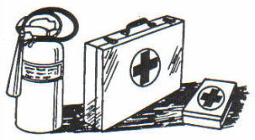
Készüljön fel az esetleges tüzek oltására.
Tartsa kéznél az elsősegély-felszerelést és a tűzoltó készüléket.
Tartsa a telefonkészüléke közelében az orvosa, az elsősegély- hely, a kórház, a mentők és a tűzoltók telefonszámát.


MENTŐK: 104, TŰZOLTÓK: 105, RENDŐRSÉG: 107, SEGÉLYHÍVÁS: 112

9.4. Nagynyomású folyadékok veszélye
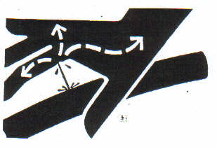
A különböző csövekből, tömlőkből nagy nyomás alatt kilépő folyadékok behatolhatnak a bőr alá, és veszélyes sérüléseket okozhatnak.
A hidraulika vezetékek traktor hidraulikához való csatlakoz- tatáskor figyeljen arra, hogy a traktor –és a pótkocsi hidraulikája is nyomásmentes legyen.
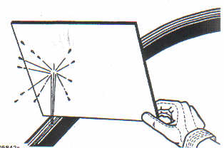
Tartózkodjon a nyomás alatt álló hidraulikus vagy más vezetékek szétkapcsolásától. Rögzítse biztonságosan minden csatlakozást, mielőtt a rendszert nyomás alá helyezné.
A szivárgások megkeresésére használjon karton papírt. Védje kezét és testét a nagynyomású folyadékoktól.

Amennyiben mégis ilyen jellegű sérülés érné, azonnal forduljon orvoshoz. Bármilyen folyadék-behatolást néhány órán belül, műtéti úton el kell távolítani, máskülönben üszkösödés léphet fel. Ha a kezelőorvos járatlan az ilyen jellegű sérülések ellátásában, tájékozódnia kell megbízható orvosi forrásból.

9.5. A személyi védelem
A munkavégzés során jól záródó ruházatot és hatásos védőfelszereléseket kell viselni.
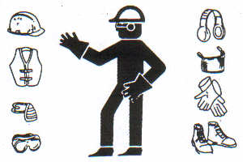
A személyi védőfelszerelések életteret jelentenek a különböző anyagok rakodásával és szállításával történő munkavégzés során. A kezelő érintkezésbe kerülhet a szállítandó anyaggal. Ennek megfelelő védőfelszerelést kell kiválasztani és viselni a munka- végzés során. Amennyiben nem dolgozik biztonságosan, a védőfelszerelések nem tudnak segíteni Önnek. A tartálykocsii biztonságos üzemeltetése a kezelő teljes figyelmét leköti, ezért munkavégzés közben ne hallgasson fejhallgatón keresztül zenét vagy rádiót.
A személyi védőfelszerelését minden használat után alaposan tisztítsa meg. Öblítse át a maszkot, a csizmát, a kesztyűt és az overallt kéz meleg szappanos vízben, majd hagyja azokat megszáradni.
A védőfelszereléseket tartsa szárat, hűvös, füstmentes helyen. A munkavégzésre szolgáló védőeszközt más ruhától elkülönítve tárolja.

9.6. A biztonságos üzemeltetés
A pótkocsi rendeltetésszerű, biztonságos működését a kezelőnek a munka megkezdése előtt ellenőrizni kell. A pótkocsi használatbavétele előtt ellenőrizze:
- A pótkocsi előírásszerű összekapcsolását a traktorral.
- Az elektromos-, légfék vagy olajfék-, hidraulika csatlakozók, biztonságos csatlakoztatását valamint a vezetékek és tömlők megfelelő bekötését. A csatlakozók megfelelő (tiszta és hibátlan) állapotban tartása a gépkezelő kötelessége.
- Az üzemi fék hatásosságát 10-15 km/h sebességnél. A fékpróbát többször is végezze el és ellenőrizze, hogy a féknyomok mindkét oldalon egyenlő hosszúságúak-e.
- A rögzítő féket leálláskor parkoláskor, tároláskor mindig használja.
- Az egyes hidraulikus elemek (pl.: munkahenger) helyes működését.
- Valamennyi csavar, csavaranya meghúzását, különös tekintettel a kerékanyákra.
- A gumiabroncsok belső légnyomását. A gumiabroncsok nyomása mindenkor feleljen meg a műszaki adatoknál megadott értéknek. Ennél alacsonyabb vagy magasabb nyomásérték a gumiabroncsok idő előtti kopásához vezethet.
Hiba feltárása esetén annak kijavításáig nem szabad a pótkocsit használni!
A tartálykocsira mozgás közben, és járó traktor motor mellett a tartályra felmenni szigorúan tilos!

9.7. A biztonságos karbantartás

- Ismerje meg a karbantartási feladatokat a munka megkezdése előtt. Tartsa a munkaterületet tiszta, száraz állapotban.
- Ne végezzen kenést, szerelést, beállítást, ha a traktor motorja jár, és ha pótkocsi nincs kellően elmozdulás ellen rögzítve.

- Csökkentse le (szüntesse meg) a hidraulikus rendszerben az üzemi nyomást. Rögzítse megfelelően a gépet (a támasz- tótalp, rögzítő fék, és ékek segítségével) állítsa le a traktor motorját és vegye ki az indítókulcsot.
- A karbantartási és javítási műveleteket csak a tartálykocsi megtisztítását követően kezdje el.
- A pótkocsival ne végezzen próbákat úgy, hogy a biztonsági elemei kikapcsolt, üzemképtelen állapotban vannak.
- Biztonságosan támasszon alá minden olyan szerkezeti elemet, amelyet a szerviz munka során fel kellett emelnie.
- Tartsa az alkatrészeket jó állapotban, és azokat megfelelően építse be. A meghibásodásokat javítsa ki azonnal. Cserélje ki a kopott, törött alkatrészeket. Távolítsa el a felesleges olajat, zsírt vagy más szennyeződést.
- Karbantartások vagy javítások alatt az elektromos tápfeszültséget tartsa kikapcsolt állapotban az indítókulcs elfordítása, vagy a csatlakozók széthúzása révén, szükség esetén vegye le az akkumulátor negatív (-) pólusának csatlakozóját.

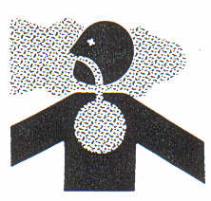
Hegesztés és hevítés előtt távolítsa el a festéket! Vigyázzon a keletkező gázok és gőzök mérgezőek. Ha festett felületet melegít, vagy hegeszt, a keletkező gőzök mérgezőek.
Melegítéssel járó munkákat szabadban, vagy jól szellőzött helyen végezze.

- Hevítés, hegesztés előtt távolítsa el a festéket. Ha a festék eltávolítását homokfúvással, vagy köszörüléssel végzi, kerülje a por belélegzését. Viseljen védőálarcot.
- Ha oldószerrel, vagy hígítóval távolítja el a festéket, hegesztés előtt szappannal, és vízzel mossa le a hígítót. A területről távolítsa el a hígítót, és az egyéb gyúlékony anyagokat. Hagyja, hogy a felületről a keletkező gőz legalább 15 percig párologjon.


Ne végezzen melegítést nyomás alatt lévő tömlők, csövek környezetében! Ha nyomás alatt lévő vezeték mellett he- geszt gyúlékony elegy, spray keletkezhet, mely a munka- végzőn vagy a környezeten égési sérüléseket okozhat. A felfelé szálló meleg levegő hatására is meghibásodhat a vezeték.

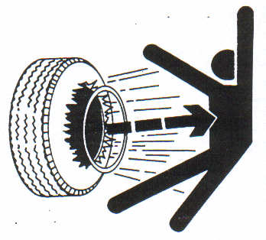
NE HEGESSZEN NYOMÁS ALATT LÉVŐ VEZETÉK MELLET!
Végezze a kerekek karbantartását biztonságosan!
A szétrobbanó gumiabroncs és kerékpánt darabjai súlyos sérüléseket, halált is okozhatnak, ezért a gumiabroncsok szerelését megfelelő gyakorlattal rendelkező személy, meg- felelő szerszámokkal és technológiával végezze.

- Mindig az előírt guminyomást alkalmazza. Ne fújtassa az abroncsokat az előírt nyomás fölé.
- Az abroncs fújtatásához használjon a szelepre rögzíthető csatlakozót és elég hosszú tömlőt ahhoz, hogy a kerék elé, vagy mögé állhasson és NE A KERÉK MELLÉ!
- Ellenőrizze, nem alacsony-e az abroncsok nyomása, nincs-e rajtuk vágás, kidudorodás, nem sérültek-e a kerékpántok, nem hiányoznak-e a kerékanyák.
- Kerékanyák meghúzását az új kocsi alkalmazásakor, szezon kezdetkor, kerékcseréknél, és legalább hetente ellenőrizze, és szükség esetén húzza utána.
- A tartálykocsi gumiabroncsainak megengedett terhelését ne lépje túl. Legyen erre figyelemmel az abroncs szerelésénél és a terhelés meghatározásánál is.

9.8. Közúti közlekedés, vontatás
- A tartálykocsi közúton csak olyan traktorral vontatható, mely traktor rendelkezik a következőkkel:
- A tartálykocsi vonószerkezetéhez illeszkedő (kapcsolási magasság, vonószem furat- átmérő, terhelhetőség, stb.) szabványos vonószerkezettel.
- Megfelelő világító – és fényjelző berendezésekkel.
- Olyan fékszerkezettel, amely illeszkedik a tartálykocsi fékrendszeréhez, és fékezéskor biztosítja a járműszerelvény (traktor + tartálykocsi) előirt minimális lassulását (3,0 m/s²),
- Az üzemeltetéshez szükséges teljesítménnyel, és zárt vezetőfülkével.
- A gépegységgel (traktor + pótkocsi) mindenkor a közlekedési szabályok betartásával közlekedjen.
- A tartálykocsival 25 km/h vontatási sebességnél nagyobb sebességgel ne közlekedjen!
- A haladási sebességet mindenkor a környezeti feltételek figyelembevételével kell megválasztani. Kerülje a hirtelen fordulókat. Kanyarodáskor a differenciálzárat kapcsolja ki. Lejtőn való haladáskor a tengelykapcsolót ne használja, ne váltson sebességet.
- A gép nagyfokú fordulékonysága ellenére a szűk íven történő fordulást kerülje.

10. Biztonsági jelek, jelölések a gépen és a használati utasításban
- A pótkocsin és a használati utasításban biztonsági jelek, figyelmeztető jelzések vannak elhelyezve. Amikor ezeket meglátja, a személyes biztonsága érdekében legyen óvatos. Kövesse az alábbiakban megadott biztonsági előírásokat és a biztonságos üzemeltetésre vonatkozó ajánlásainkat.
- Tartsa a jelöléseket jól látható állapotban. Gondoskodjon arról, hogy a pótkocsi javítása vagy alkatrészcsere után az összes szükséges jelölés meglegyen. A biztonsági jelölések a márkaképviselőnél beszerezhetők.

Biztonsági jelek, jelölések jelentése

   |  |  | 
A pótkocsi használatba vétele előtt olvassa el a használati utasítás és alkalmazza az abban foglaltakat! | A karbantartás, javítás megkezdése előtt állítsa le a motort és vegye ki az indítókulcsot! | Akadályozza meg a nyomás alatti olaj kilépését. Karbantartási előtt olvassa el a használati utasítást! | Használja a kerék kitámasztó ékeket, az elmozdulás meg akadályozására
 |  | 
Kerékanyákat a használati utasításban leírt idő- közönként és nyomatékkal húzza utána |  | A maximális vontatási sebesség közúton  (km/h)
 |  | 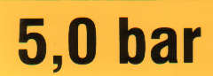
Maximálisan megengedett vonószem terhelés |  | A gumiabroncsok üzemi nyomása
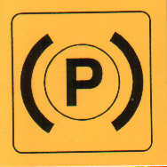 |  | 
Rögzítő fék |  | Használjon hallásvédő eszközt.
FIGYELEM!
ELINDULÁS ELŐTT A FÉKERŐSZABÁLYZÓT A TERHELÉSNEK MEGFELELŐEN BE KELL ÁLLÍTANI
ÜRES FÉLTERHELT TERHELT

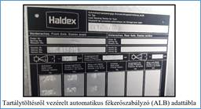

11. GARANCIÁLIS SZOLGÁLTATÁS FELTÉTELEI

11.1. Az üzemeltető feladata
Az üzemeltető a gyártóval, ill. a forgalmazóval szemben jótállási igényeit a "Jótállási jegy" kitöltése és a benne foglaltak betartása mellett érvényesítheti. Az üzemeltető feladata, hogy a tartálykocsi HASZNÁLATI UTASITÁSÁ -ban foglaltakat a bejáratás, üzemeltetés és javítás folyamán betartsa, garanciális időn belül a javítással járó meghibásodásokat bejelentse és a hiba kijavítását a gyártó vállalt felé igazolja.

11.2. A gyártó vállalat felelőssége
A gyártó vállalat a garanciális időn belül térítés nélkül köteles kijavíttatni mindazokat a hibákat, melyek gyártási okokra vezethetők vissza. A bejelentett és jótállás alá eső hibák elhárítását köteles 3 napon belül elkezdeni és 10 napon belül befejezni. A garanciális szolgáltatást a gyártómű végzi. Garanciális hibák javításáért a vállalat külön kötelezettséget nem számol el.

11.3. Garancia alá nem eső alkatrészek
- Garanciális javítás, vagy csere alá nem esnek a légfékszerelvényekhez tartozó fémcsövek és gumitömlők, gumiabroncsok, rugók, gördülőcsapágyak és az elektromos és üvegből készült szerelvények.
- Gyorsan kopó alkatrészek meghibásodása, elhasználódása, pl.: fékbetétek, stb.
- A gép, vagy egyéb részegységek túlterhelésének megakadályozását végző olyan alkatrészek, melyek feladatuk ellátása során, természetes módon használódtak el, hibásodtak meg.

11.4. A garancia megszűnése
A gyártómű jótállási kötelezettség alól mentesül, ha :
- az igénybejelentésre az üzemeltetőnél megjelent szakembere megállapítja, hogy a gép üzemképtelensége az üzemeltető hibájából történt,
- a vásárlás időpontja a "Jótállási jegy" alapján hiteltérdemlően nem állapítható meg,
- az üzemeltető a bejáratási előírásokat, valamint a kezelési és karbantartási utasításban foglaltakat nem tartja be, ha az előírttól eltérő kenőanyagot használ, a túlterhelés ténye áll fenn,
- az üzemeltető a gyártómű előzetes hozzájárulása nélkül a gépet megbontotta, azon karbantartást meghaladó szerelést, javítást végzett,
- közúti baleset, vagy szándékos rongálás ténye megállapítható,
- az üzemeltető a gépet nem rendeltetésszerűen használta.

A felsorolt kizáró okok megállapítása esetén, a javítás költségei az üzemeltetőt terhelik

Melléklet
Jellegrajz
Fékséma
Elektromos kapcsolási vázlat

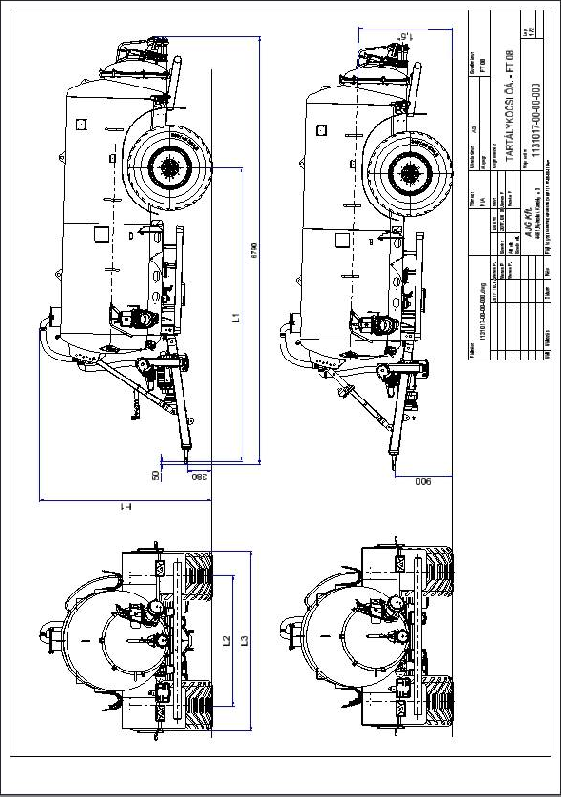

Fékséma

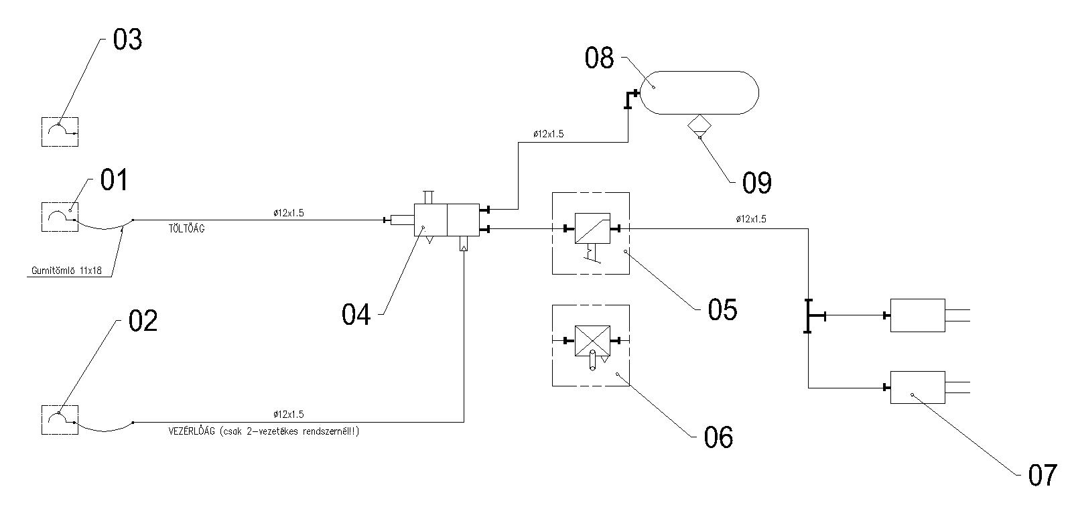

 | Megnevezés | Típus, méret*
01 | Kapcsolófej | KU 1310
02 | Kapcsolófej | KU 1311
03 | Csapos kapcsolófej (alternatíva a 01. helyett)
04 | Fékezőszelep | HALDEX 351 001 141 (2+1vez)  HALDEX 350 028 101 (2vez)  SORL 23.01.1520  COJALI 2226100 (1 vez)  COJALI 2226200 (2+1vez)  COJALI 2226301 (2vez)  WABCO 471 005 020 0
05 | Kézi fékerőszabályzó (3+1-állású) | HALDEX 352 011 122  SORL 3520 002 002 0  COJALI 222 6100 (1vez)  COJALI 2225100 (2+1vez)  COJALI 2225106 (2vez)  WABCO 475 604 010 0
06 | Automata fékerőszabályzó (alternatíva a 05. helyett) | HALDEX 601 013 011
07 | Hosszúlöketű fékkamra | 1 db vagy 2 db: 20” v. 24” v. 30”
08 | Légtartály | 20 v. 30 v. 40 dm3
09 | Víztelenítő szelep | EE 1100

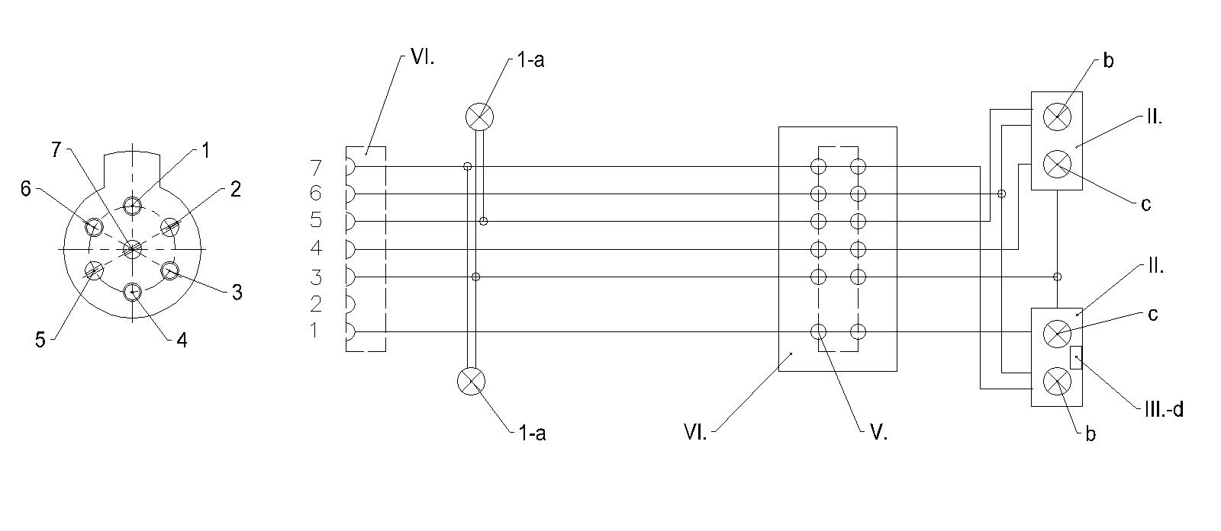

1 (L) Baloldali irányjelző a Egyfonatú égő 12 V 15 W I Mellső helyzetjelzőlámpa
2 (54g) Szabadvezeték b Egyfonatú égő 12 V 21 W II Egyesített hátsólámpa
3 (31) Test c Kétfonatú égő 12 V 21/5 W III Rendszámtábla megvilágító lámpa
4 (R) Jobboldali irányjelző d Sofita izzó 12 V 21/5 w
5 (58R) Jobboldali helyzetjelző
6 (54) Féklámpák
7 (58L) Baloldali helyzetjelző

ELEKTROMOS KAPCSOLÁSI VÁZLAT

